**Proceso para la obtención dataset:**

se descargaron múltiples datasets de imágenes de clasificados para entrenamiento de detección de enfermedades en diferentes tipos de plantas y se analizaron

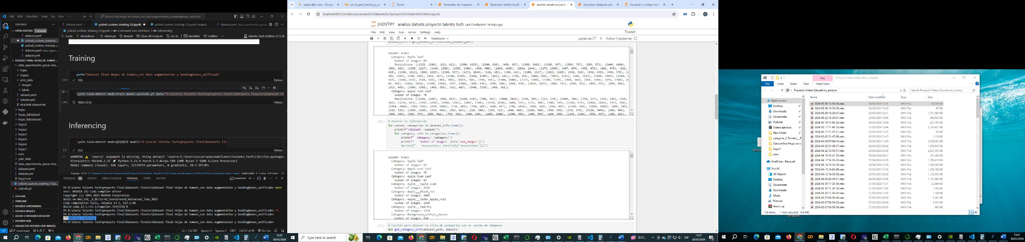

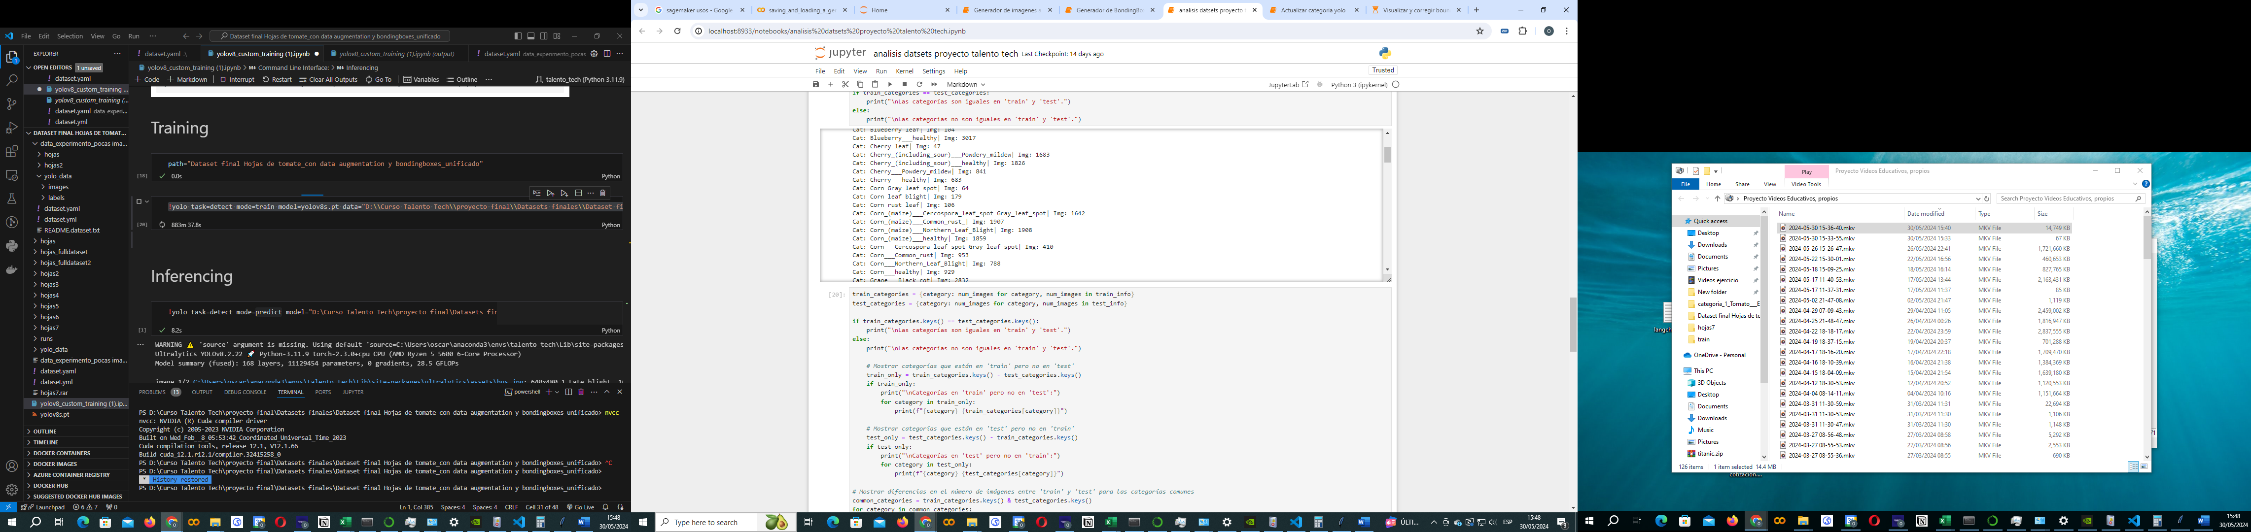

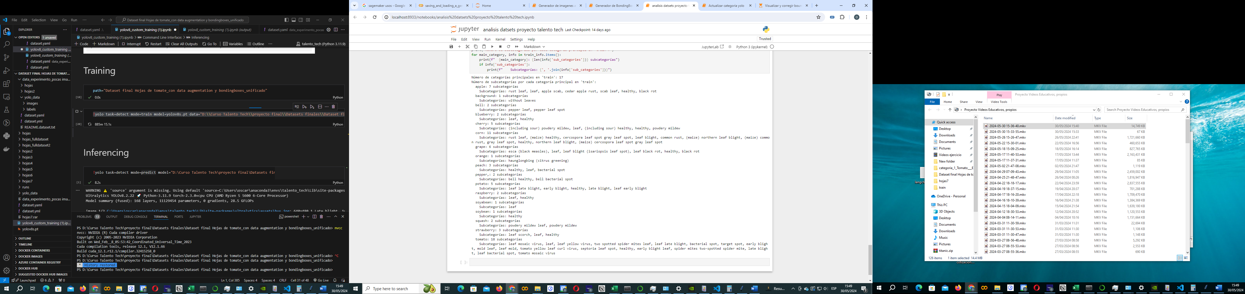

Se determino que de las decenas de datasets que se encontraron los más completos tenían que ver con el tomate. Y se opto por trabajar sobre esta planta

Luego se unificaron los datasets validando que no fueran repetidos y que contaran con las mismas categorías, esto genero un poco de desbalanceo del dataset ya que de algunas categorías no se encontraron las mismas cantidades de ejemplos

Para balancear un poco el dataset se aplicó un algoritmo de data augmentation sin sobrepasar dos ejemplos adicionales para ninguna categoría de modo que todas las categorías quedaran aproximadamente balanceadas, y luego de hacer este proceso quedamos con un dataset de 10.000 ejemplos por cada categoría.  
  
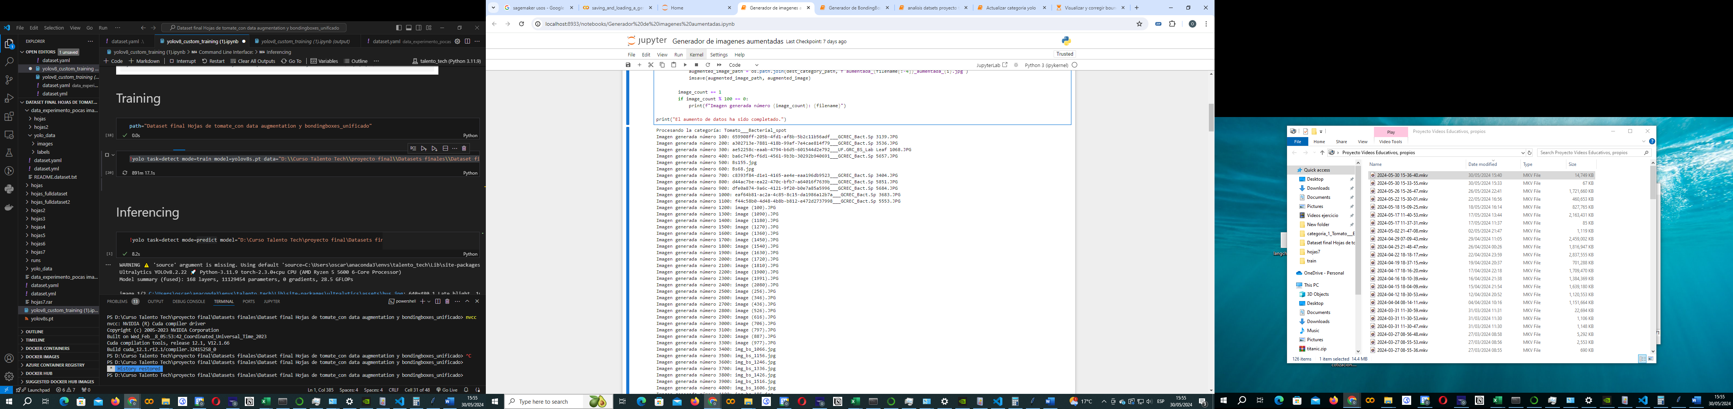

Luego ya que se pensaba usar YOLO como uno de los algoritmos a trabajar, aplicamos un sistema simple con el cual a base de transformaciones morfológicas y otras técnicas sobre la imagen obteníamos el contorno y a partir del contorno generábamos de forma automática los bondinboxes.

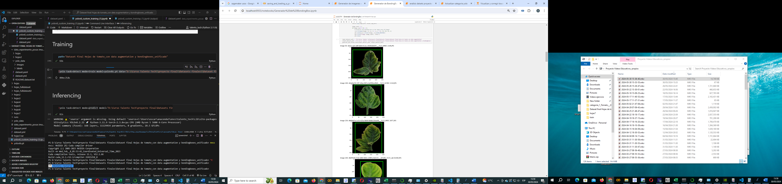

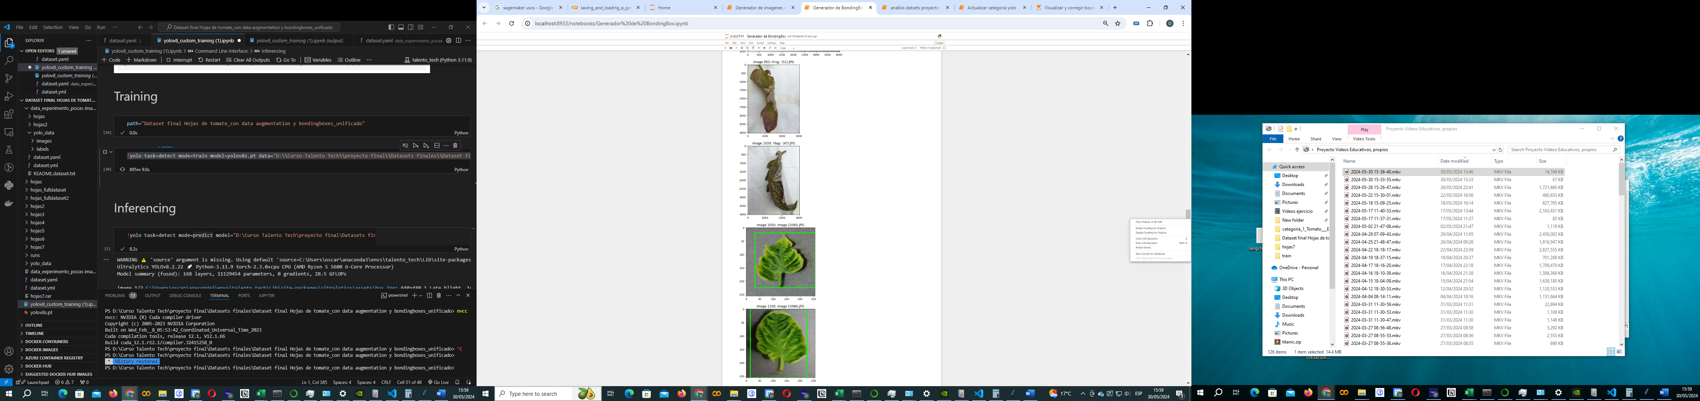

Como la segmentación con esta técnica no genera un 100% de precisión se procedió a generar un sistema para corregir los bondingboxes y sus respectivos archivos.

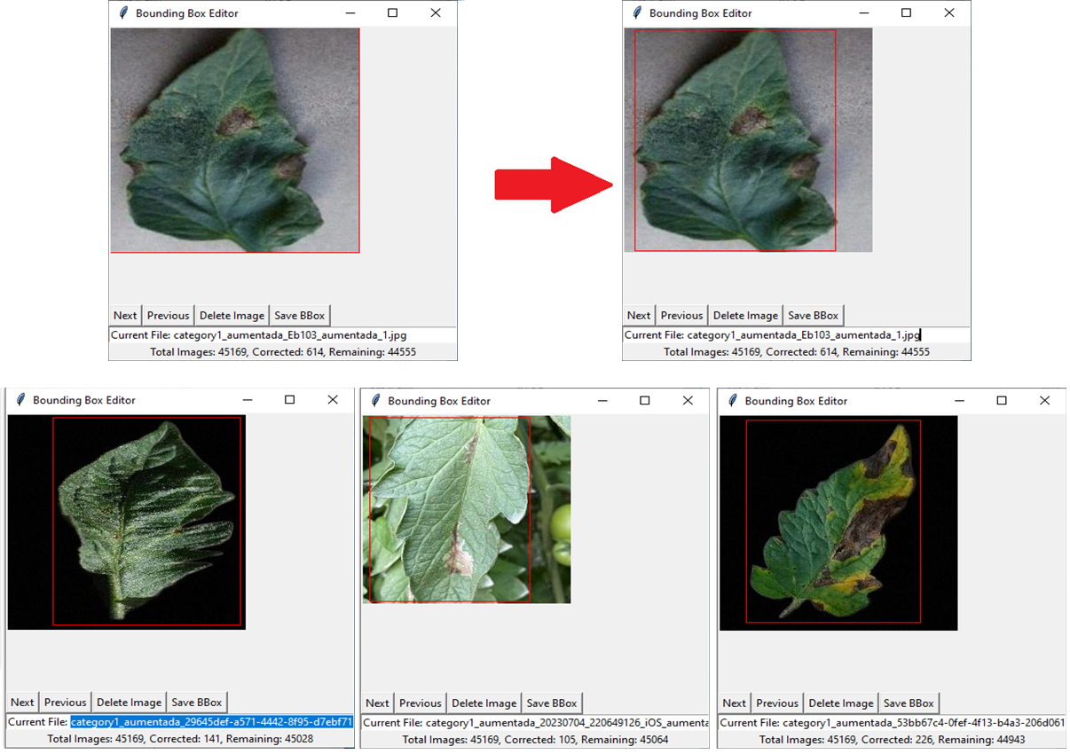

**RESULTADOS LUEGO DE ENTRENAR CON 5000 EJEMPLOS**

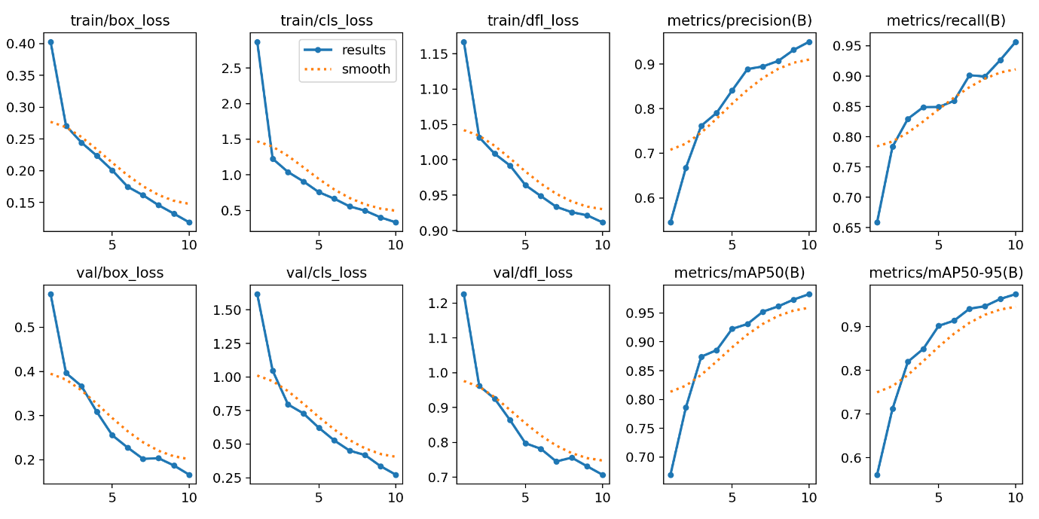

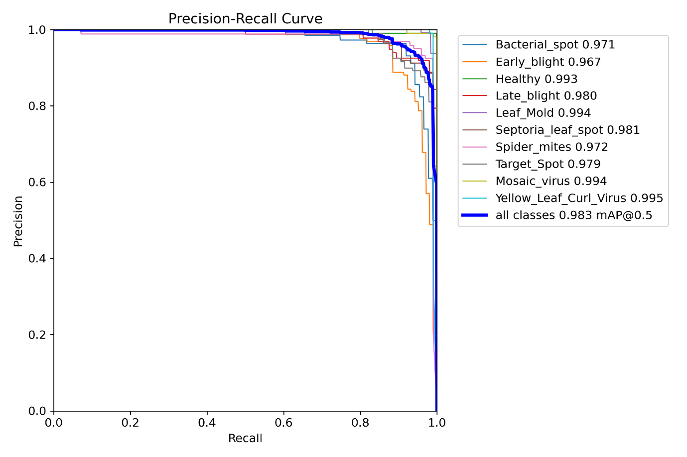

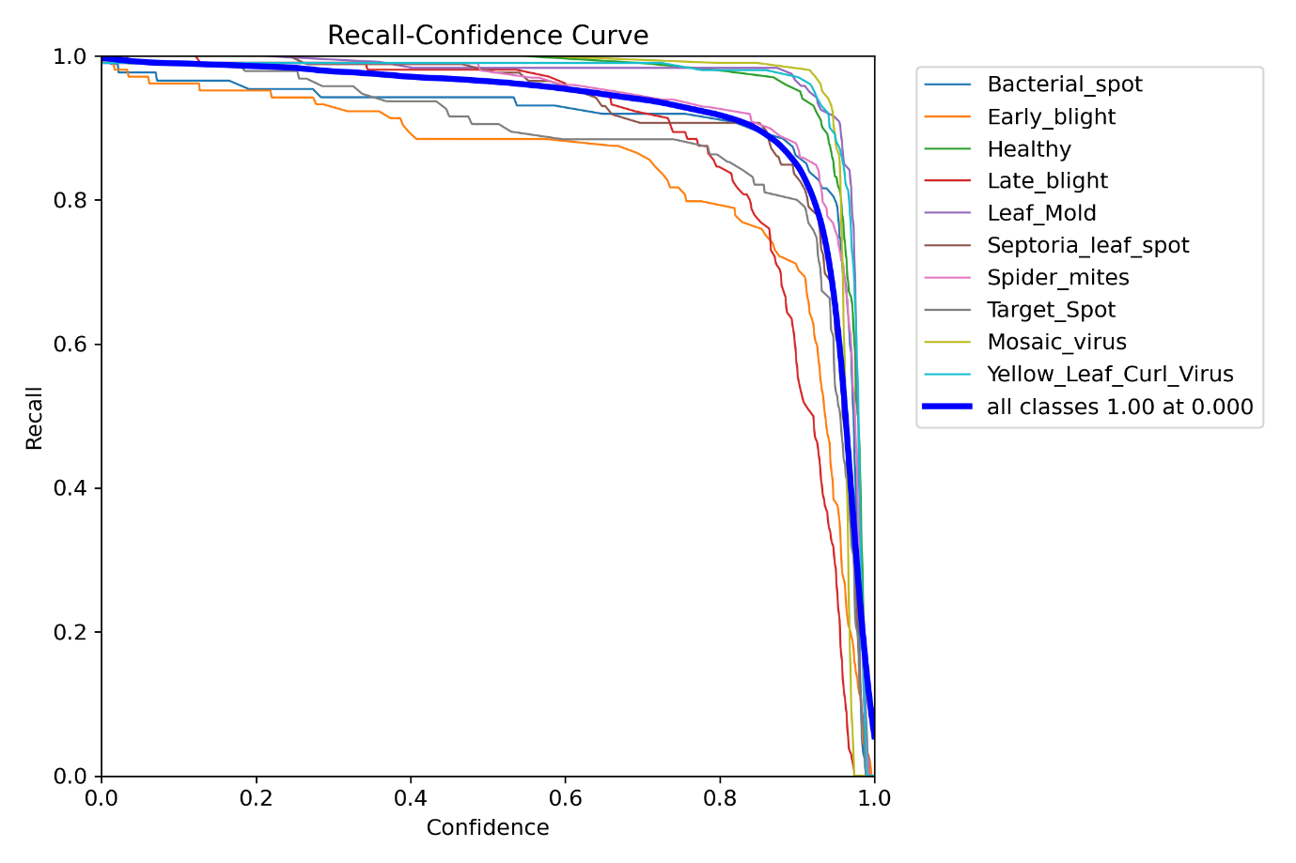

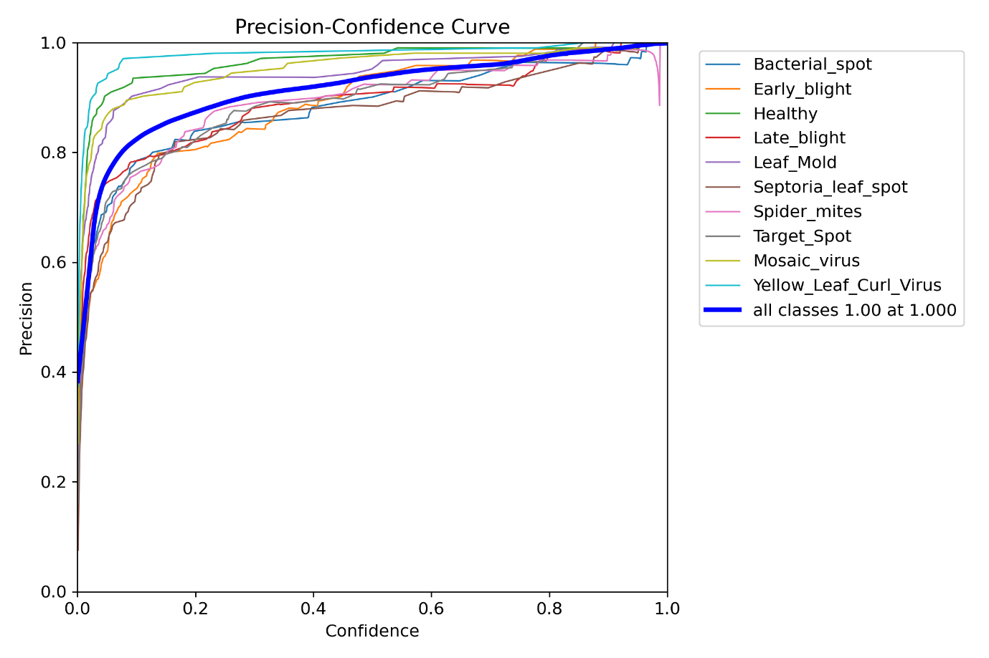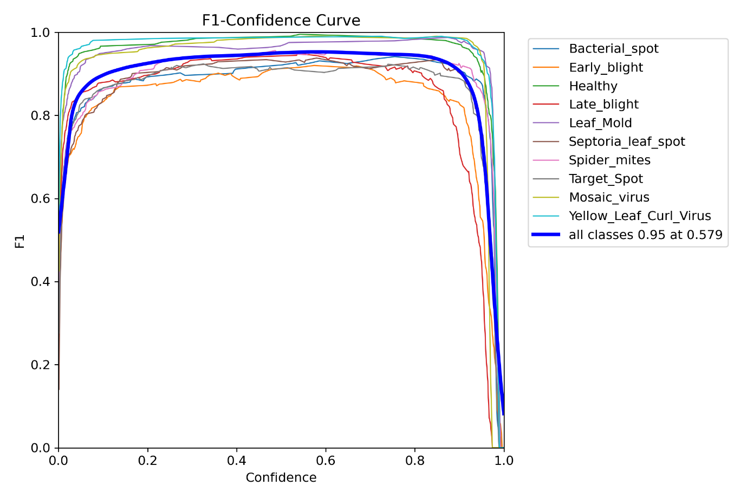

**Matrix de confusión sobre ejemplos de testeo**

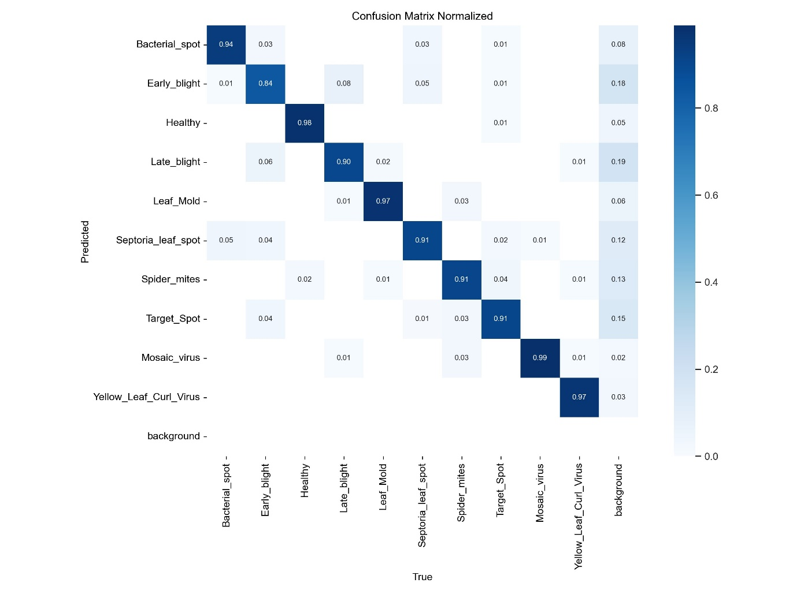

**Distribución de los ejemplos del conjunto de testeo**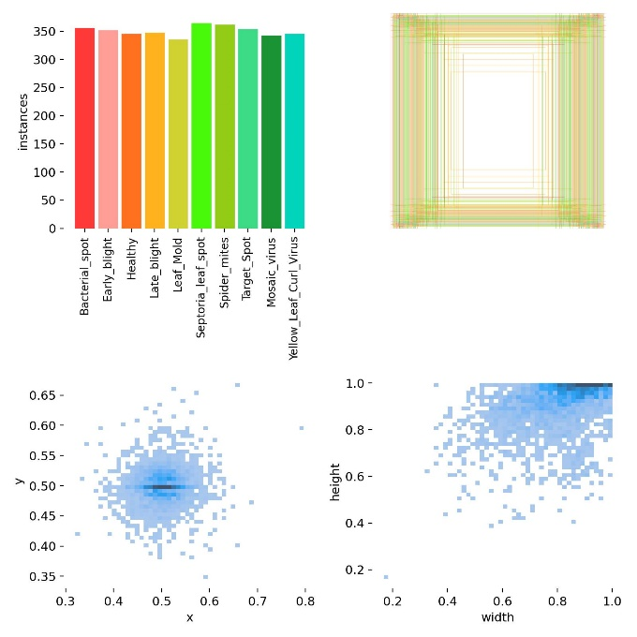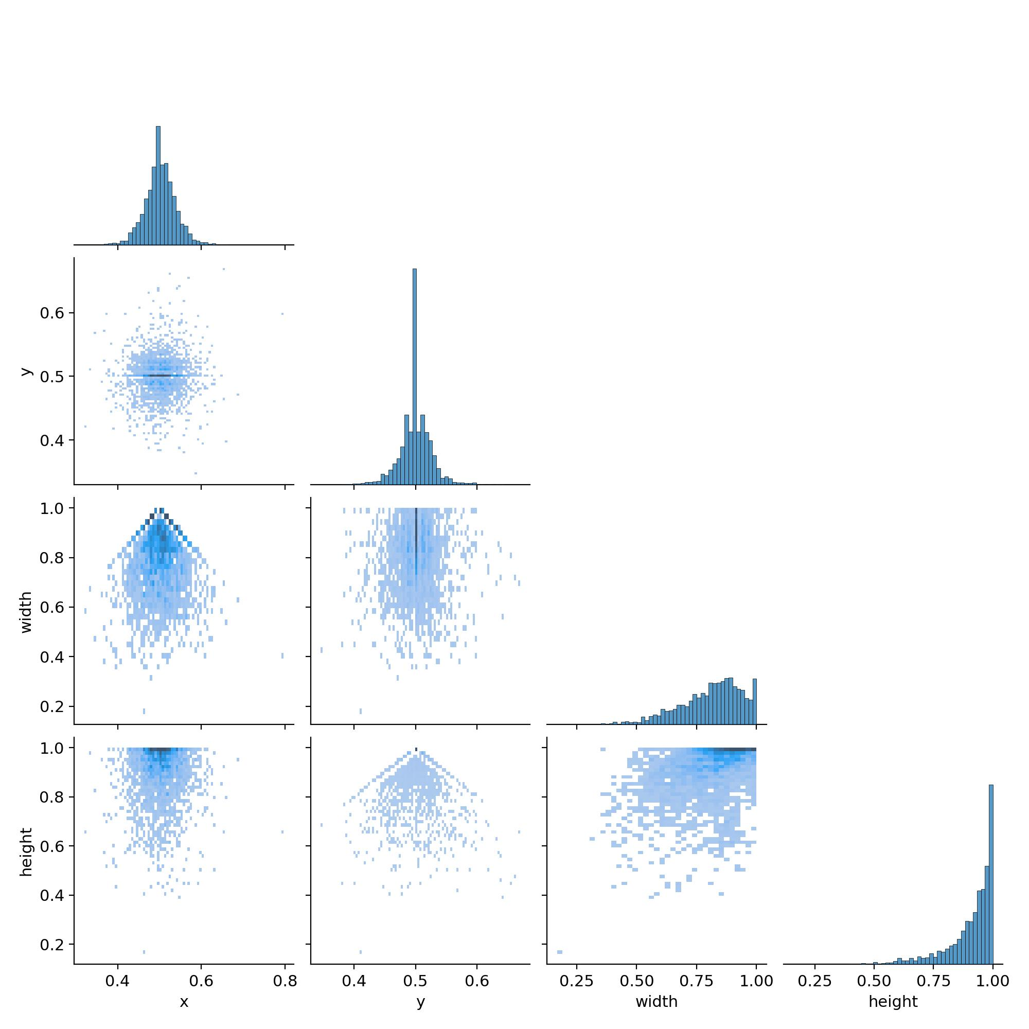

Ejemplos:

